一、简答题（每小题5分，共40分）
- 8086/8088CPU内部寄存器都是16位的，如何管理1MB的存储空间？指令中的逻辑地址如何转换为物理地址？
- 假设DS=0200H，BX=0300H，SI=0400H，请确定下面每条指令寻址的存储器物理地址。
MOV AL , [1040H]
ADD [BX+SI] , AX
MOV DX, [SI]
- 8088CPU在最小模式下读写内存使用的控制信号是什么？在最大模式下端口输入输出使用的控制信号是什么？
- 在String1单元开始的存储区域中，连续存放着100个字符型数据，请编写程序段，将它们传送到String2开始的存储区域中。
- 8255有几种工作方式？如果工作在方式1下，哪个端口用来输出控制信号或者输入外设的状态信号？
- 8088/8086CPU有两个与中断有关的输入引脚，分别支持哪类中断？哪类中断受标志寄存器IF标志位的控制？如何控制？
- 8088/8086CPU的I/O系统采用独立编址方式，它的优缺点是什么？
- 中断类型码为30H的中断服务程序，存放在0300H:2900H开始的存储区域中，请将该中断类型在中断向量表中的存放地址和内容，填入下图中。
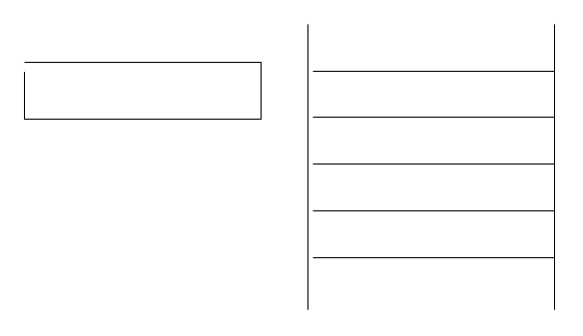

二、完成下面程序（10分）
下面程序的功能是：把BUFF中的二进制数转换为ASCII码，依次存入RESULT开始的存储单元中并显示在屏幕上。例如，将2AB9H转换为ASCII码并存入RESULT中，RESULT开始的4 个单元的内容依次为32H，41H，42H，39H。请将程序补充完整。

DATA SEGMENT
BUFF DW 2AB9H
RESULT DB 4 DUP(0)
DATA ENDS
CODE SEGMENT
ASSUME CS:CODE, DS:DATA
START: MOV AX, DATA
MOV DS, AX
MOV AX, BUFF ;取BUFF中的数据
MOV CX, 4
LEA BX, RESULT
MOV SI, 3 ;SI指向RESULT+3
A1: MOV DX , AX ;备份数据
;提取AX的低4位
;与0AH比较
;大于等于0AH则转移到A2
;在0~9之间就加30H
;跳转到A3
;A2，在A~F之间就加37H
;A3，保存ASCII值
;调整指针SI
;取出备份的数据
SHR AX, 4 ;右移4位，准备转换下一位ASCII数据
LOOP A1 ;4位ASCII都转换完了吗？没有则返回A1继续处理
MOV CX, 4 ;显示4位ASCII数据
MOV SI,0
A4: MOV DL, [BX+SI]
INC SI
MOV AH, 2
INT 21H
LOOP A4
MOV AH, 4CH ;返回DOS
INT 21H
CODE ENDS
END START

- 存储器应用（10分）
若用存储器芯片SRAM6264（8Kх8）和EPROM2764（8Kх8）构成32Kх8bit位的存储器系统（如图1所示），请根据图示回答各个存储芯片的地址范围是多少？

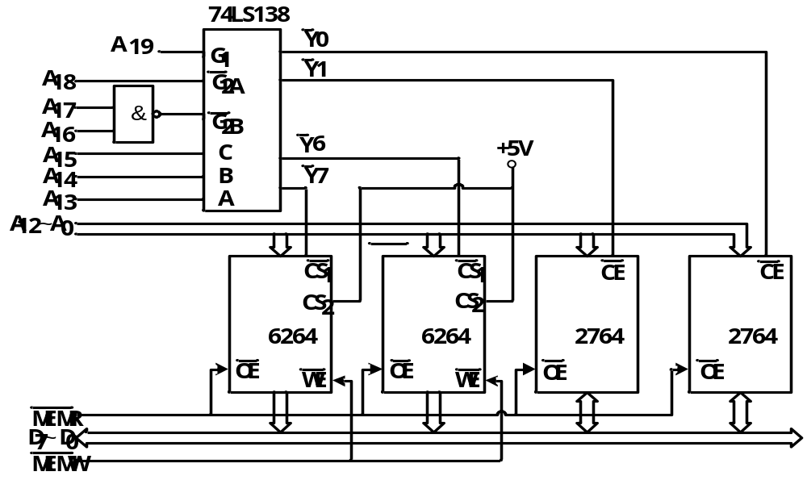

图1

四、 8253应用（10分）

某系统中8253计数器0的端口地址为0200H，CLK0输入脉冲频率为1MHz，要求输出高电平时间为100μs、低电平时间为1μs的连续脉冲信号。请说明计数器0的控制字和计数初值，并编程控制。

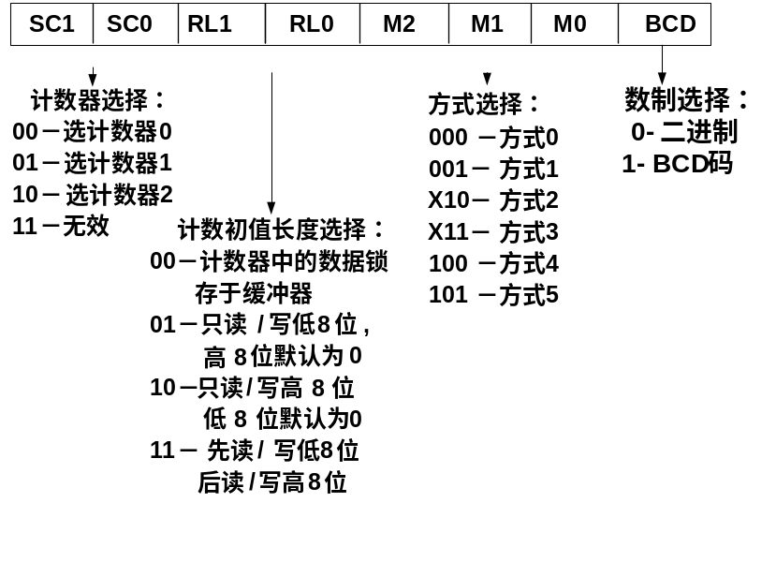
图2 8253控制字格式

五、8255应用（10分）
利用82C55芯片实现对七段数码管（共阴极）的动态方式显示控制，82C55芯片的PB0～PB7输出8位段码，接七段数码管的a～gDp段，C端口输出位码，PC0经反相器后接七段数码管的公共端COM，如图2所示。七段数码管的字型代码表如表1所示。请将程序补充完整，并说明各端口地址的具体数值和8255的方式控制字。
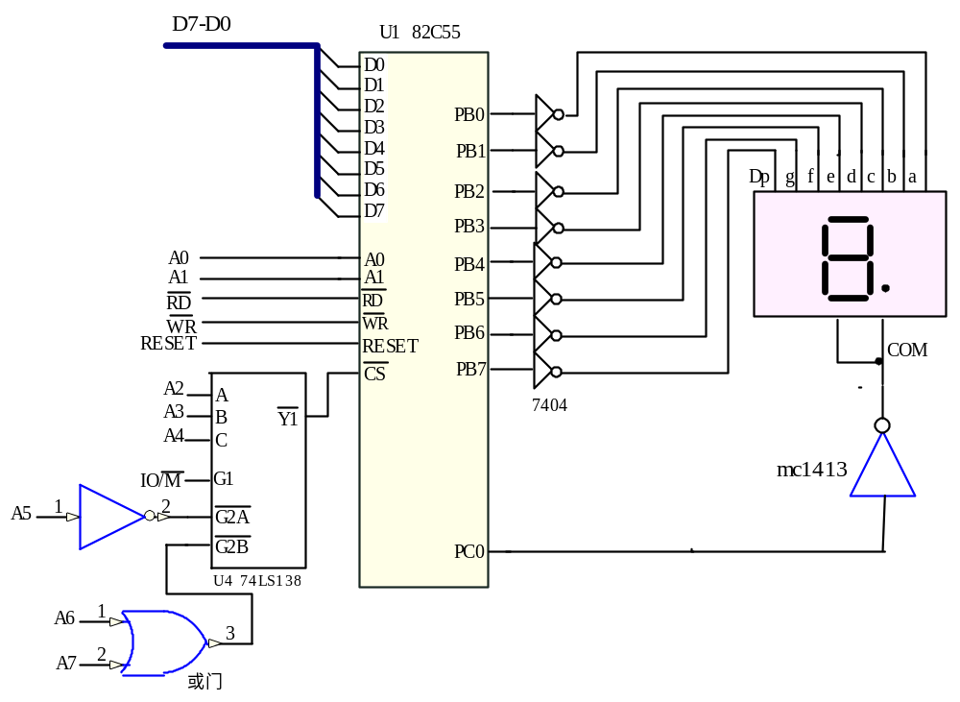
图2 82C55应用

表1 共阴极七段码显示字形码表
显示字形 | g | f | e | d | c | b | a | 段码
0 | 0 | 1 | 1 | 1 | 1 | 1 | 1 | 3fh
1 | 0 | 0 | 0 | 0 | 1 | 1 | 0 | 06h
2 | 1 | 0 | 1 | 1 | 0 | 1 | 1 | 5bh
3 | 1 | 0 | 0 | 1 | 1 | 1 | 1 | 4fh
4 | 1 | 1 | 0 | 0 | 1 | 1 | 0 | 66h
5 | 1 | 1 | 0 | 1 | 1 | 0 | 1 | 6dh
6 | 1 | 1 | 1 | 1 | 1 | 0 | 1 | 7dh
7 | 0 | 0 | 0 | 0 | 1 | 1 | 1 | 07h
8 | 1 | 1 | 1 | 1 | 1 | 1 | 1 | 7fh
9 | 1 | 1 | 0 | 1 | 1 | 1 | 1 | 6fh
A | 1 | 1 | 1 | 0 | 1 | 1 | 1 | 77h
b | 1 | 1 | 1 | 1 | 1 | 0 | 0 | 7ch
C | 0 | 1 | 1 | 1 | 0 | 0 | 1 | 39h
d | 1 | 0 | 1 | 1 | 1 | 1 | 0 | 5eh
E | 1 | 1 | 1 | 1 | 0 | 0 | 1 | 79h
F | 1 | 1 | 1 | 0 | 0 | 0 | 1 | 71h

data segment
array db 3fh,06h,5bh,4fh,66h,6dh,7dh,07h,7fh,6fh,77h,7ch,39h,5eh,79h,71h
data ends
code segment
assume cs:code, ds:data
start: mov ax,data
mov ds, ax
;设置8255的工作方式

a1: lea si, array ;设置指针SI，指向字形码数据串
mov bh,16 ;循环显示0~F共16个数字
a2: ;取字形码
;字形码取反
;修改指针
;输出字形码
;输出位码

mov cx,0ffffh ;延时
a3: loop a3
dec bh
jnz a2 ;显示下一个数字
jmp a1 ;跳转到a1，重新装入初值
code ends
end start

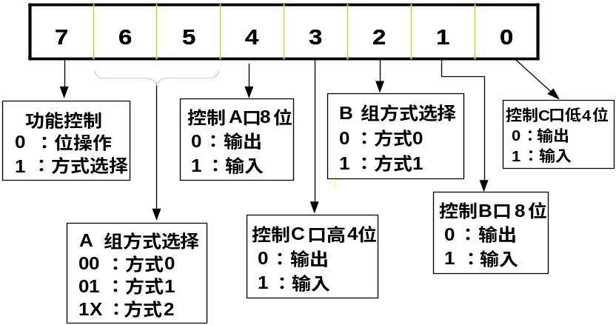
图3 8255方式控制字格式

六、数/模转换（20分）
如图4所示，应用数模转换器DAC0832单缓冲方式产生三角波，延时子程序DELAY可直接调用。说明它的端口地址，写出它的控制程序。
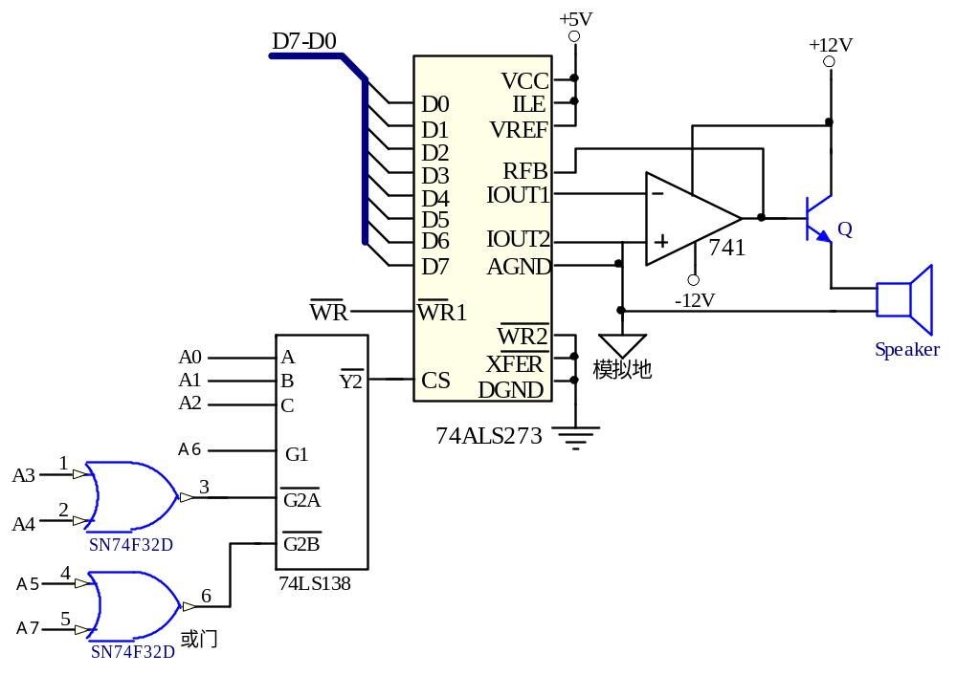
图4 0832应用

试题得分：
一 | 二 | 三 | 四 | 五 | 六 | 总分
一、简答题（每小题5分，共40分）
- （5分）答：

- （5分）答：

- （5分）答：

- （5分）答：

- （5分）答：

- （5分）答：

- （5分）答：

- （5分）答：

二、完成下面程序（10分）

三、存储器应用（10分）

四、8253应用（10分）

五、8255应用（10分）

六、数/模转换器0832应用（20分）

